КАРТОТЕКА
ИГР И УПРАЖНЕНИЙ
С МАННОЙ КРУПОЙ
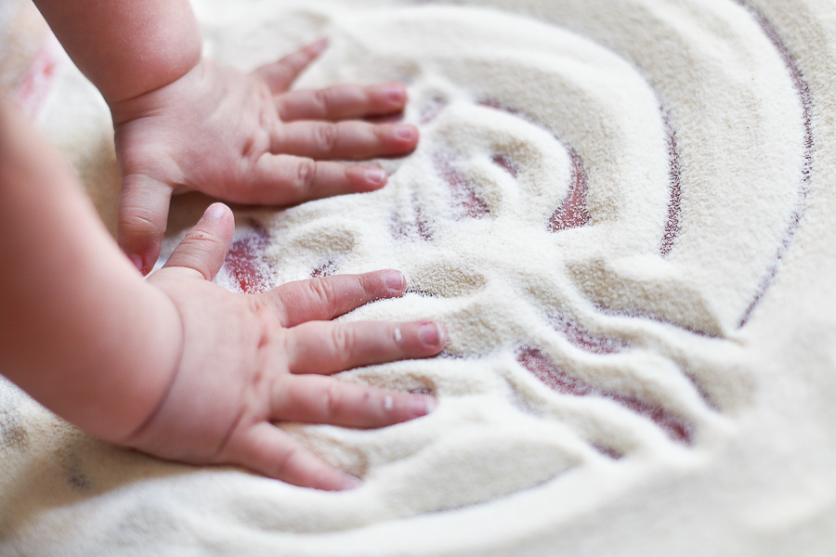

Манка обладает свойством погашения негативной энергии. Она очищает энергетику ребенка и стабилизирует его эмоциональное состояние. Играя с манкой, ребенок пропускает её между пальцев, вместе с потоком манки уходит напряжение, ребенок расслабляется и его эмоциональное самочувствие улучшается. Это служит прекрасным средством для развития и саморазвития детей. В процессе игры с манкой у детей развивается тактильно-двигательная чувствительность, координированные движения кистей и пальцев рук, что способствует успешной работе по подготовке руки к письму, по формированию навыков самообслуживания и предметно-практической деятельности. Благотворное влияние оказывает и на развитие речи, и на формирование навыков общения, и на взаимодействие между собой.
1. Упражнение «Здравствуй, манка!»
Цель: снижение психофизического напряжения.
Ведущий от имени феи просит по-разному «поздороваться с манкой», то есть различными способами дотронуться до манной крупы. Ребенок:
• дотрагивается до манки поочередно пальцами одной, потом второй руки, затем всеми пальцами одновременно;
• легко/с напряжением сжимает кулачки с манной крупой, затем медленно высыпает его в тарелочку;
• дотрагивается до манной крупы всей ладошкой —внутренней, затем тыльной стороной;
• перетирает манку между пальцами, ладонями.
В последнем случае можно спрятать в манную крупу маленькую плоскую игрушку: «С тобой захотел поздороваться один из обитателей манной крупы —...»
Старшие дети описывают и сравнивают свои ощущения: «тепло —холодно», «приятно —неприятно», «колючее, шершавое» и т.д.
2. Упражнение «Манный дождик»
Цель: регуляция мышечного напряжения, расслабление.
Воспитатель: «В стране «манной крупы» может идти необычный манный дождик и дуть манный ветер. Это очень приятно. Вы сами можете устроить такой дождь и ветер. Смотрите, как это происходит».
Ребенок быстро, а затем медленно сыплет манную крупу из своего кулачка в тарелочку, на ладонь взрослого, на свою ладонь.
Ребенок закрывает глаза и кладет на манку ладонь с расставленными пальчиками, взрослый сыплет манную крупу на какой-либо палец, а ребенок угадывает на какой.
3. Упражнение «Манный ветер» (дыхательное)
Цель: научить детей управлять вдохом-выдохом.
Детям предлагается подарить пожелание песочной стране, «задувая его в песок» с помощью трубочки, можно также выдувать углубления, ямки на поверхности песка. Для этих игр можно использовать одноразовые трубочки для коктейля.
4. Упражнение «Насыпание –пересыпание»
Цель: развивать тактильно-кинестетическую чувствительность, воспитывать положительное отношение к играм с песком.
Детям предлагается, с помощью педагога, насыпать манную крупу в бутылку. В одну с помощью воронки, а в другую без воронки. Педагог отмечает, что в бутылку, где была воронка, манки насыпалось больше и аккуратней, чем в бутылку без воронки. Манка принимает форму ёмкости.
5. Упражнение «Необыкновенные следы»
Цель: развитие тактильной чувствительности, воображения.
«Идут медвежата» —ребенок кулачками и ладонями с силой надавливает на манную крупу.
«Прыгают зайцы» —кончиками пальцев ребенок ударяет по поверхности манной крупы, двигаясь в разных направлениях.
«Ползут змейки» —ребенок расслабленными/напряженными пальцами рук делает поверхность манной крупы волнистой (в разных направлениях).
«Змея»
(Дети имитируют движение змеи указательным пальцем или ребром ладони)
«По тропе змея ползла.
Под корягу подползла.
И на камень заползла.
А потом с него сползла.
«Бегут жучки-паучки» —ребенок двигает всеми пальцами по манной крупы, имитируя движение насекомых.
6. Упражнение «Узоры на манной крупе»
Цель: закрепление знаний о сенсорных эталонах, установление закономерностей.
Взрослый пальцем, ребром ладони, кисточкой в верхней части подноса с манной крупой рисует различные геометрические фигуры (в соответствии с возрастными нормами освоения), простые/сложные узоры (прямые и волнистые дорожки, заборчики, лесенки). Ребенок должен нарисовать такой же узор в нижней части подноса с манной крупой, либо продолжить узор взрослого. Вариант: взрослый рисует на доске, дает устную инструкцию нарисовать на манной крупе определенный узор.
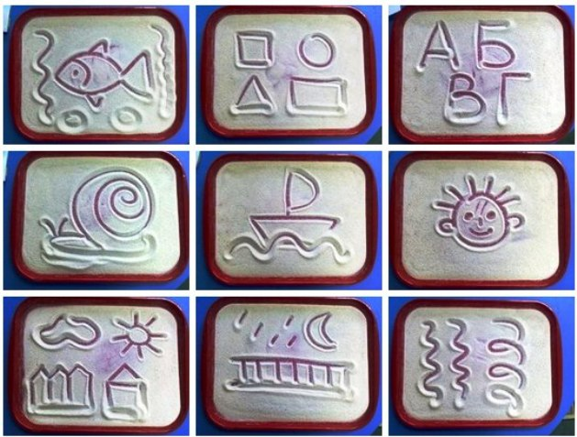
Те же узоры на манке изготавливаются путем выкладывания в заданной последовательности предметов, например, камешков, желудей, больших пуговиц и пр.
7. Упражнение «Лабиринт»
Рисуем пальцем лабиринт и помогаем животному добраться до лакомства или домика.
8. Упражнение «Узоры на манной крупе двумя руками»
Цель: развитие межполушарных связей, мелкой моторики рук.
Берем в руки две кисточки. Рисуем двумя руками (кисточками) одновременно на манной крупе разные узоры —дождик, солнце, тучу и т.д.
9. Игра-упражнение «Манный круг»
Цель: знакомить с техническим приемом и способам изображения с использованием манной крупы.
Ребенок на манной крупе рисует круг и украшает его различными предметами: камешками, семенами, пуговицами, монетами, бусинами.
10. Игра-упражнение «Точка, точка, запятая»
Цель: знакомство с техническим приемом и способам изображения с использованием манной крупы.
Точка, точка, запятая –
Вышла рожица кривая.
Ручки, ножки, огуречик, –
Получился человечек.
Прочитайте стишок и нарисуйте на манной крупе смешного человечка.
11. Упражнение «Такие разные настроения»
Цель: знакомство с техническим приемом и способам изображения с использованием манной крупы, развитие эмоциональной сферы.
Рисуем на манной крупе лица с различными настроениями.
12. Игра-упражнения «Вслепую»
Цель: знакомство с техническим приемом и способам изображения с использованием манной крупы, развитие мелкой моторики координации движений
Завяжите ребенку глаза платком и предложите что-нибудь нарисовать на манной крупе. Можно устроить соревнования между детьми.
14. Игра «Занимательная математика»
Цель: в игровой форме обучать ребенка счету.
Нарисовать на манной крупе геометрические фигуры: круг, квадрат, треугольник вразброс.
Задания: 1) посчитать все треугольники,
2) посчитать все квадраты,
3) посчитать все круги.
15. «Угадай по описанию». Взрослый описывает предмет, закопанный в манной крупе, а ребенок должен угадать, что это. Откопав предмет, ребенок проверяет правильность ответа. Можно наоборот: ребенок описывает, взрослый угадывает.

